8 одд.-биологија 04 05 2020
Тема:КЛАСИФИКАЦИЈА
Наставен час:НАБЉУДУВАЊЕ НА РАСТЕНИЈАТА
СТР. 76и77 во учебникот и погледнето го видеото
https://www.youtube.com/watch?v=--4BTNXb_vA
https://www.youtube.com/watch?v=2mM8hOt0oDY

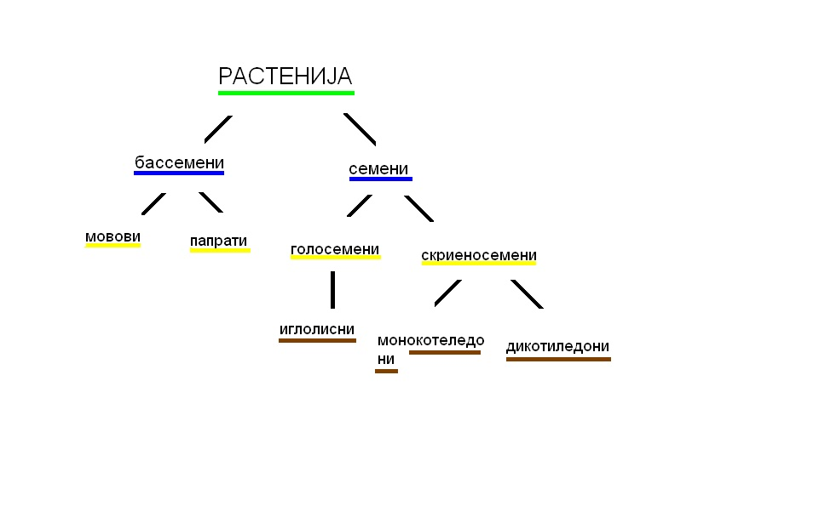

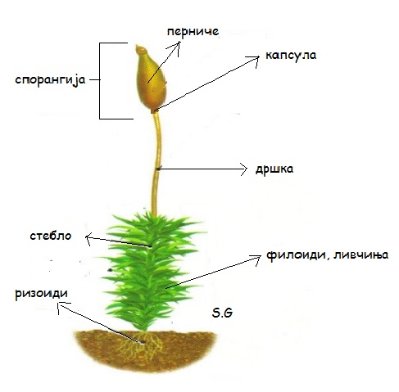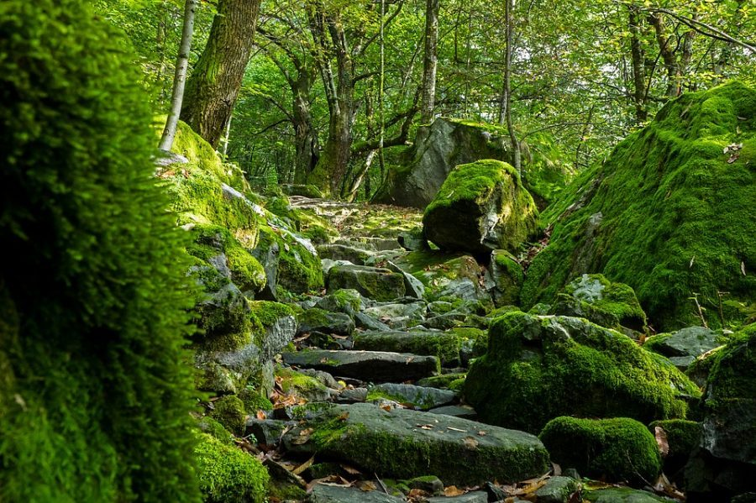
мов

ПАПРАТ
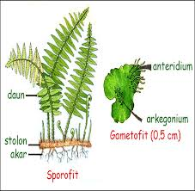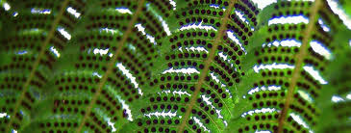

Задачи за првиот час

1 . Опишете ги листовите на растението мов.
2.Зошто растението мов создава спори?
3. Каде би очекувале да расте мовот?
4.Нацртај мов и обележи ги деловите
5. Нацртај папрат и и обележи ги деловите
6.Како можете да ја кажете разликата помеѓу растението мов и папратот

-

2 ЧАС-8
ГОЛОСЕМЕНИ РАСТЕНИЈА,СКРИЕНОСЕМЕНИ РАСТЕНИЈА И
ТРЕВИ

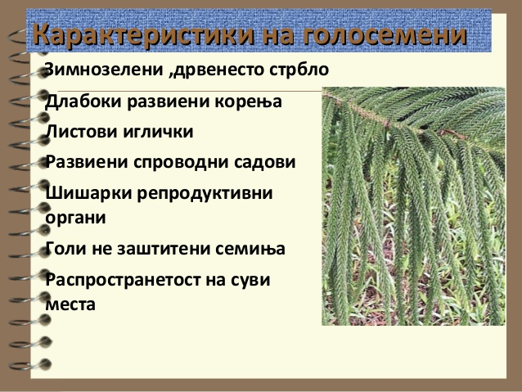
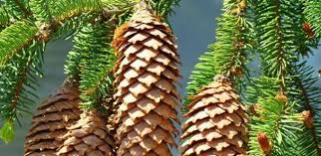
Скриеносемени растенија се наречени поради тоа што нивната семка е заштитена во внатрешните делови на плодот со дебела и црвста обививка , за разлика од голосемените растенија каде што семката не е заштитена со дебела и цврста обвивка , туку се наоѓа залепена на дрвенестите ливчиња на женската шишарка којашто е заштитена со нежно , тенко и привидно крилце за да се заштити при процесот на расејување . Скриеносемените растенија се поделени на : монокотиледони и дикотиледони . Карактеристики на монокотиледоните се : монокотиледоните имаат 1 котиледон ( 1 семено ливче ) , имаат жилест корен , спроводните снопчиња ( ксилем и флоем ) се расфрлани , имаат паралелна нерватура на лист и имаат трочлен цвет . Примери за монокотиледони се : житни растенија , кокос , урма , банана и слично . Карактеристики на дикотиледони растенија се : дикотиледоните имаат 2 котиледона ( 2 семени ливчиња ) , имаат осков корен , спроводните снопчиња во вид на прстен , имаат жилеста нерватура на лист и имаат петточлен цвет . Примери за дикотиледони се : грав , леќа , грашок , боранија , краставица , домат и слично .

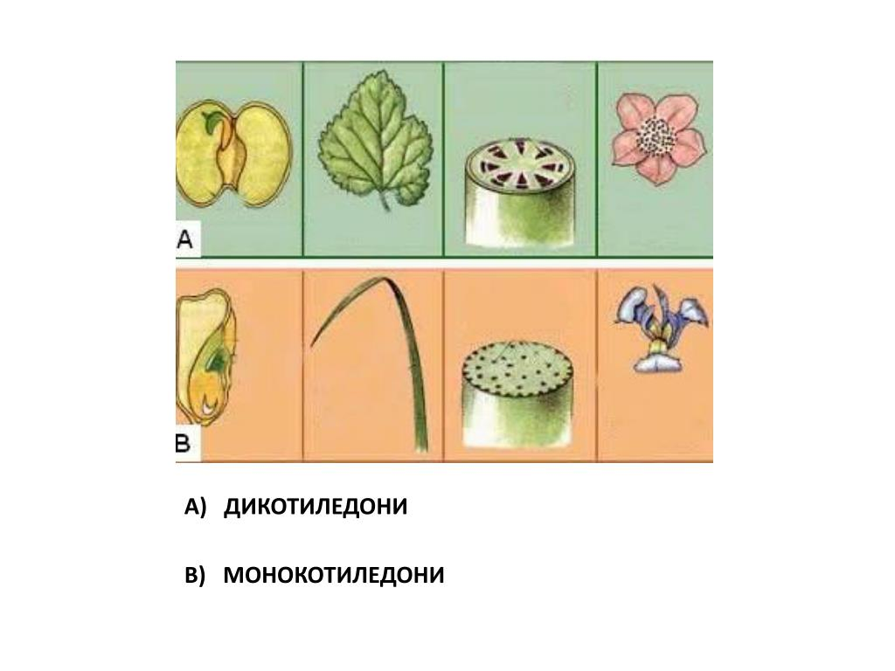

ТРЕВА

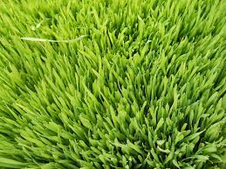

Донесете заклучок дека мововите, папратите, зимзелените и скриеносемените растенија имаат различни својства. Групирањето на растенијата го олеснува нивното одредување и групирањето се заснова на еволуциските односи помеѓу нив, а не според неповрзани факти како што е бојата.

Задачи за 2 час
7.Нацртајте голосемено растение
8.По што се разликуваат зимзелените од цветните растенија?
9.Како се адаптираат зимзелените листови за да заштедат вода?
10.Зошто некои цветови се светло обоени?
11.Зошто цветните растенија се наоѓаат речиси во секоја средина?
12.Како се опрашува тревата ?

Имајте убава недела

